Índice

**¿Qué es el Frontend?** 3

**¿Qué es el Backend?** 5

**¿Qué es FullStack?** 6

**Páginas Estáticas vs. Dinámicas** 7

**HTML: anatomía de una página web** 8

**Anatomía de una etiqueta de HTML** 9

**Tipos de imágenes** 10

**Optimización de imágenes** 11

**Herramientas para optimizar imágenes** 12

**Etiqueta video** 12

**Etiqueta form e input** 13

**Input type submit vs. Button tag** 14

**¿Qué es CSS?** 15

**Pseudo clases y pseudo elementos** 16

**Cómo nombrar las clases** 16

**Crear estilos a etiquetas dentro de clases** 16

**Pseudo clases** 17

**Pseudo elementos** 18

**Anatomía de una regla de CSS** 19

**Modelo de caja** 19

**Herencia** 23

**Especificidad en selectores** 26

**¿Cómo se controla el orden al declarar CSS?** 26

**Importancia** 26

**Especificidad** 26

**Reglas de cascada** 29

**Orden de las fuentes** 29

**Lista de malas practicas** 30

**Combinadores: Adjacent Siblings (combinators)** 31

**Medidas** 32

**Medidas EM** 32

**Medidas REM** 33

**Max/Min width** 33

**Position** 34

**Display** 35

**block** 35

**inline** 35

**inline-block** 35

**Display Flex** 36

**Variables en CSS** 39

**Utilizar una variable CSS** 40

**Ámbito de las custom properties** 41

**Web fonts** 42

**Algunas Generic Families** 42

**¿Como puedo saber qué tipo de fuente tengo instaladas en mi navegador?** 42

**¿Como puedo importar tipos de fuentes a mi proyecto?** 42

**Buenas Prácticas** 43

**Responsive design: media queries** 43

**¿Qué es Responsive Design?** 43

**Patrones en Responsive Design** 43

**Conceptos nuevos** 43

**¿Cuál es mejor?** 44

**Estrategias de responsive: mostly fluid** 45

**Buenas prácticas y ejemplos de responsive** 46

**Imágenes responsive** 47

**Media queries en CSS** 48

**Media queries en HTML** 48

**Semántica** 49

**Textos** 50

**Labels, alt y title** 50

# **¿Qué es el Frontend?**

Es el desarrollador que va a manejar las cosas del lado del cliente (navegador).

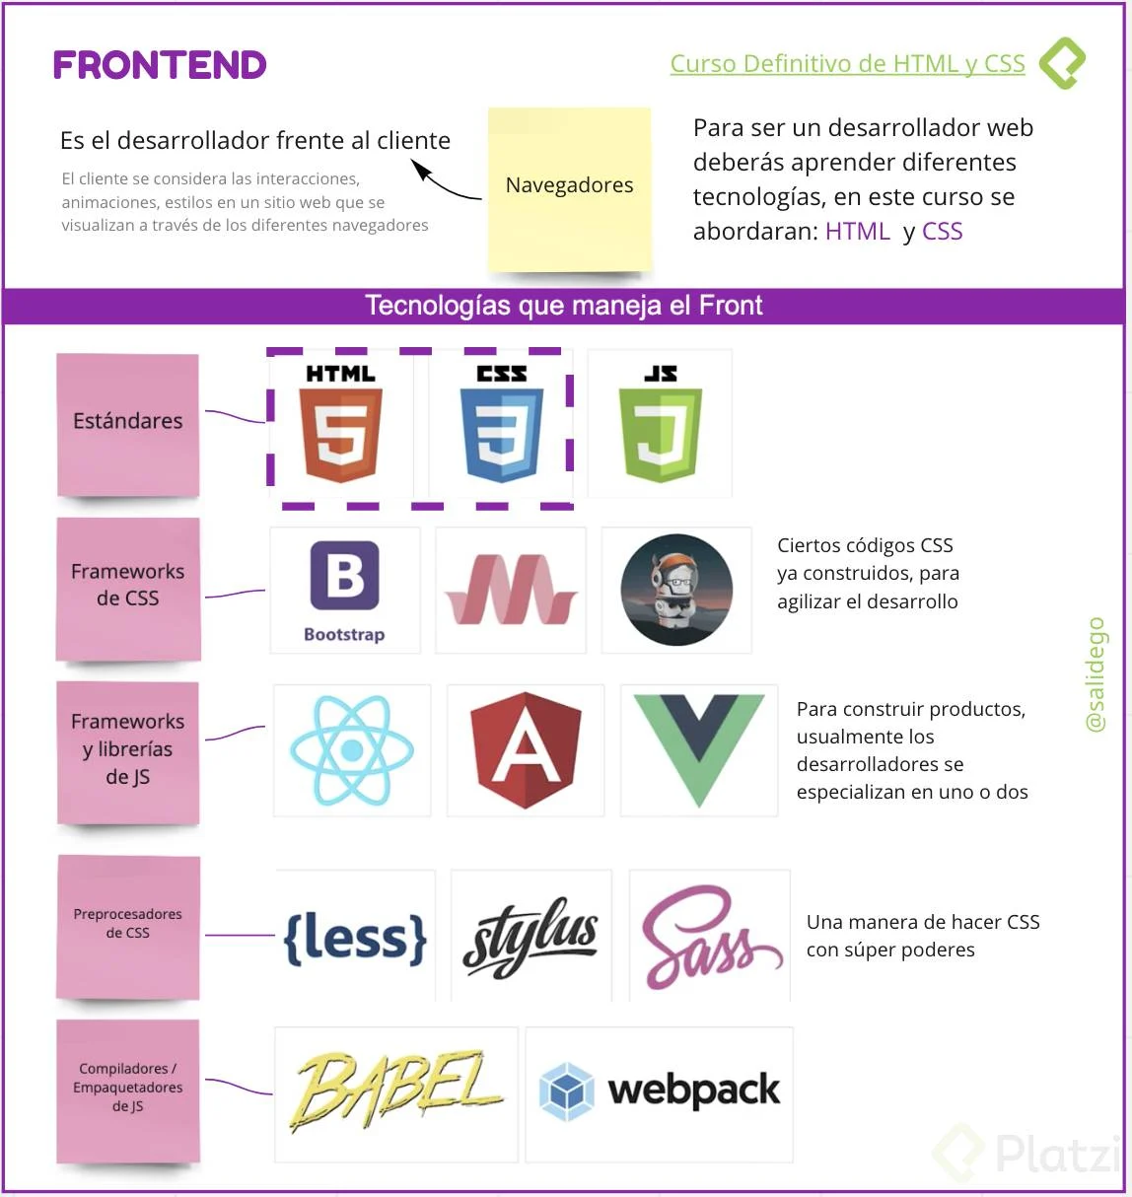

# **¿Qué es el Backend?**

Es l desarrollador que trabaja del lado del servidor.

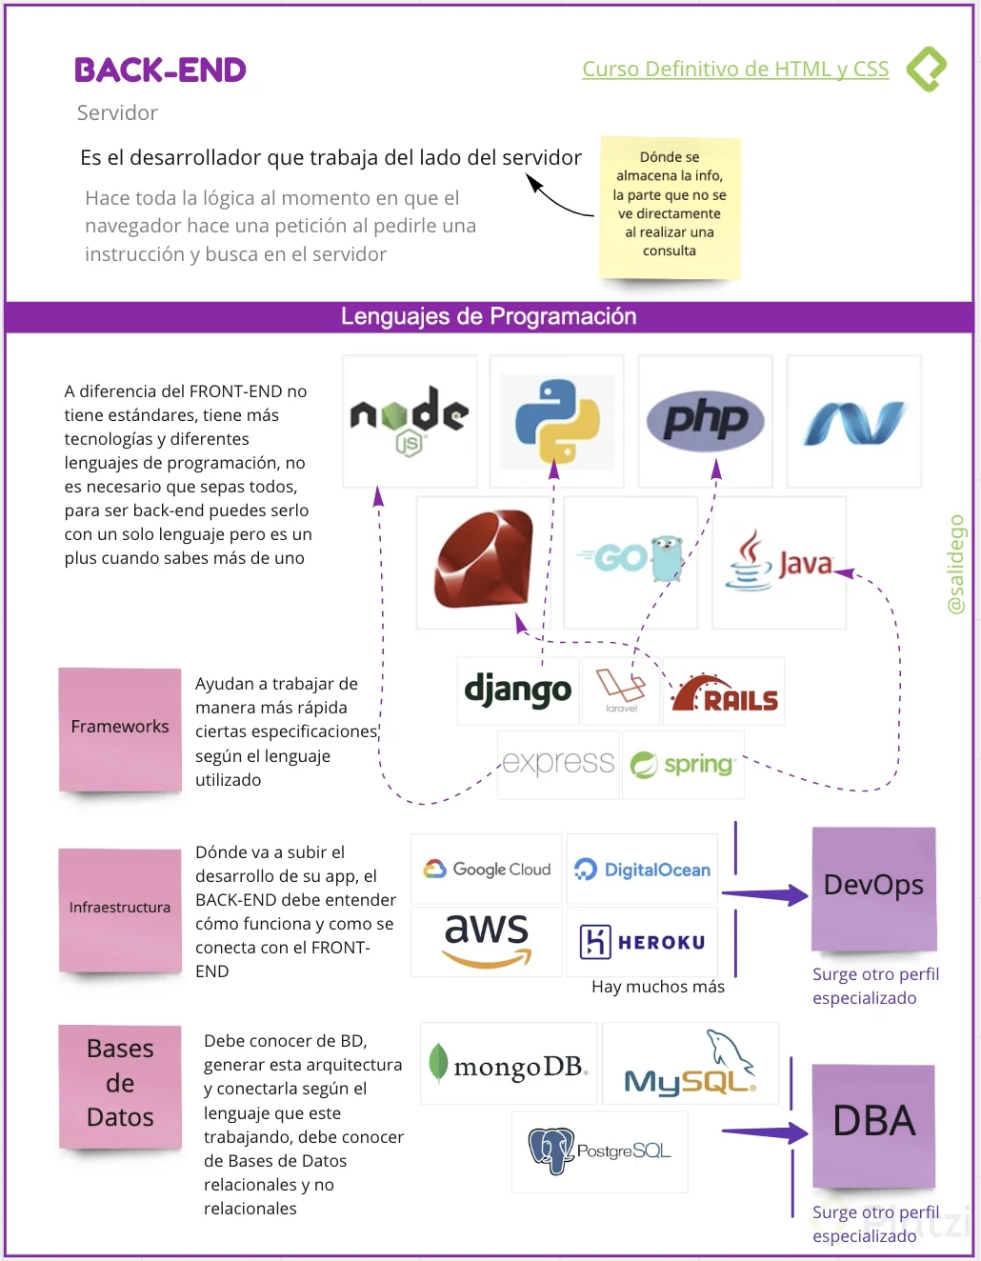

# **¿Qué es FullStack?**

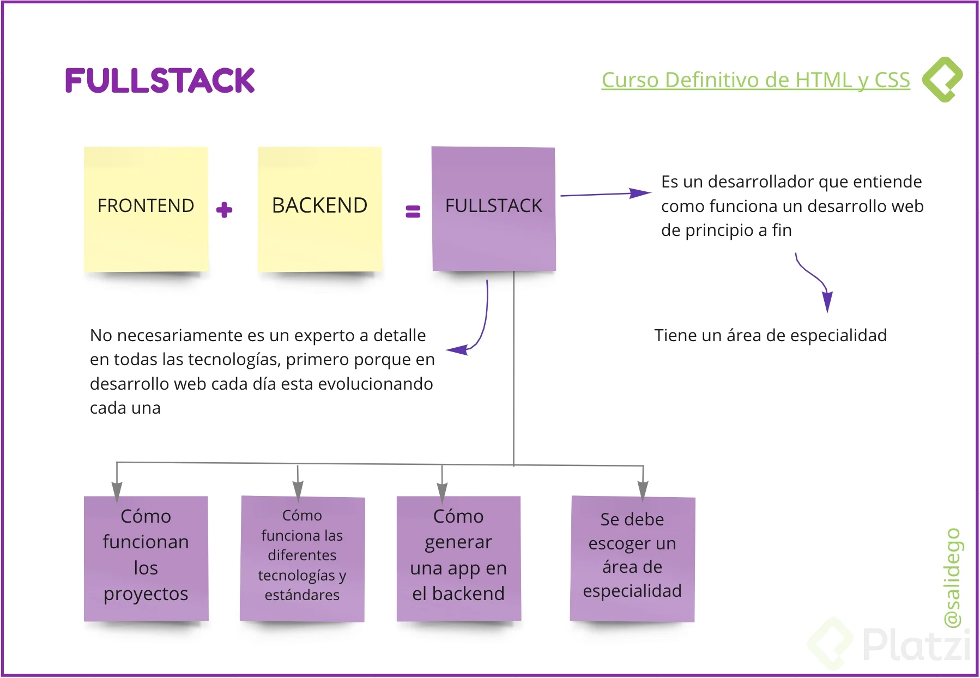

# **Páginas Estáticas vs. Dinámicas**

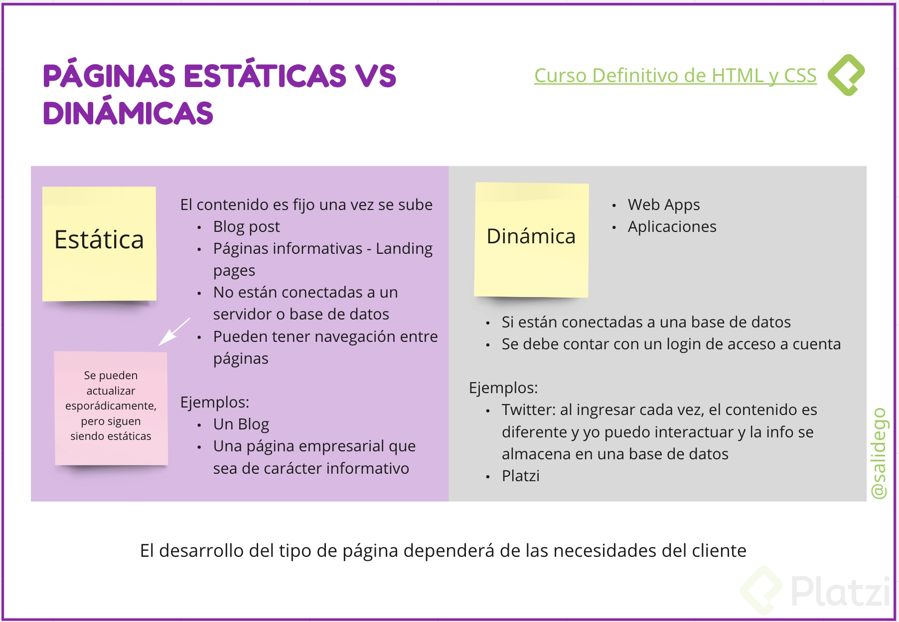

# **HTML: anatomía de una página web**

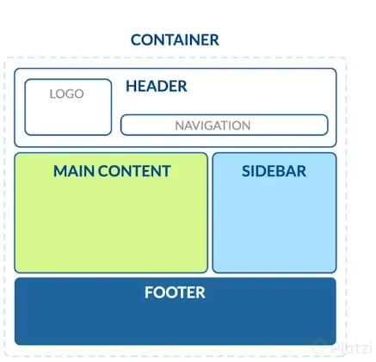

# **Anatomía de una etiqueta de HTML**

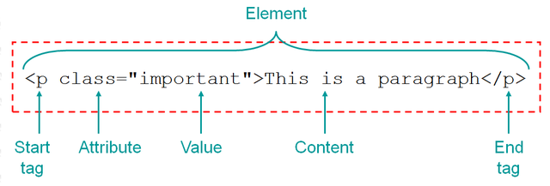

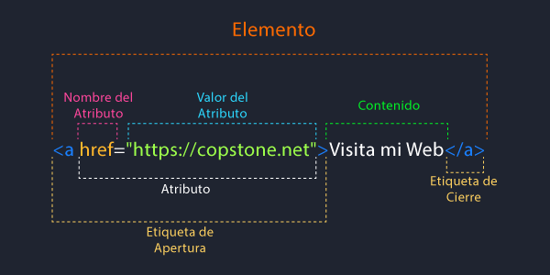

# **Tipos de imágenes**

**Lossless** (sin pérdida):

* Capturan todos los datos del archivo original.
* No se pierde nada del archivo original.
* Puede comprimirse, pero podrá reconstruir su imagen al estado original.

**Lossy** (con pérdida):

* Se aproximan a su imagen original.
* Podría reducir la cantidad de colores en su imagen o analizar la imagen en busca de datos innecesarios.
* Por consiguiente, puede reducir su tamaño, lo que mejora el tiempo de carga de la página, pero pierde su calidad.

Los archivos tipo **lossy** son mucho más livianos que los archivos tipo **lossless**, por lo que son ideales para usar en sitios en donde el tamaño del archivo y la velocidad de descarga son importantes.

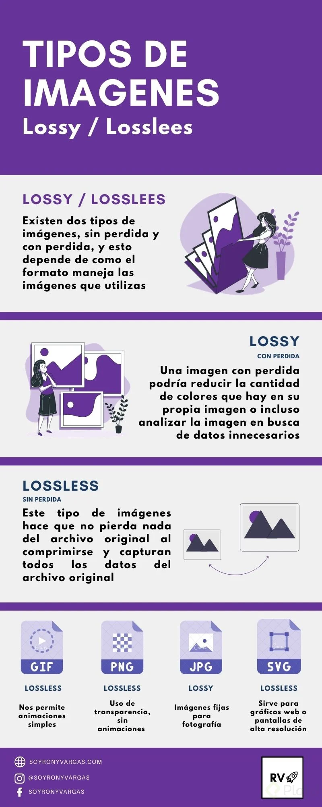

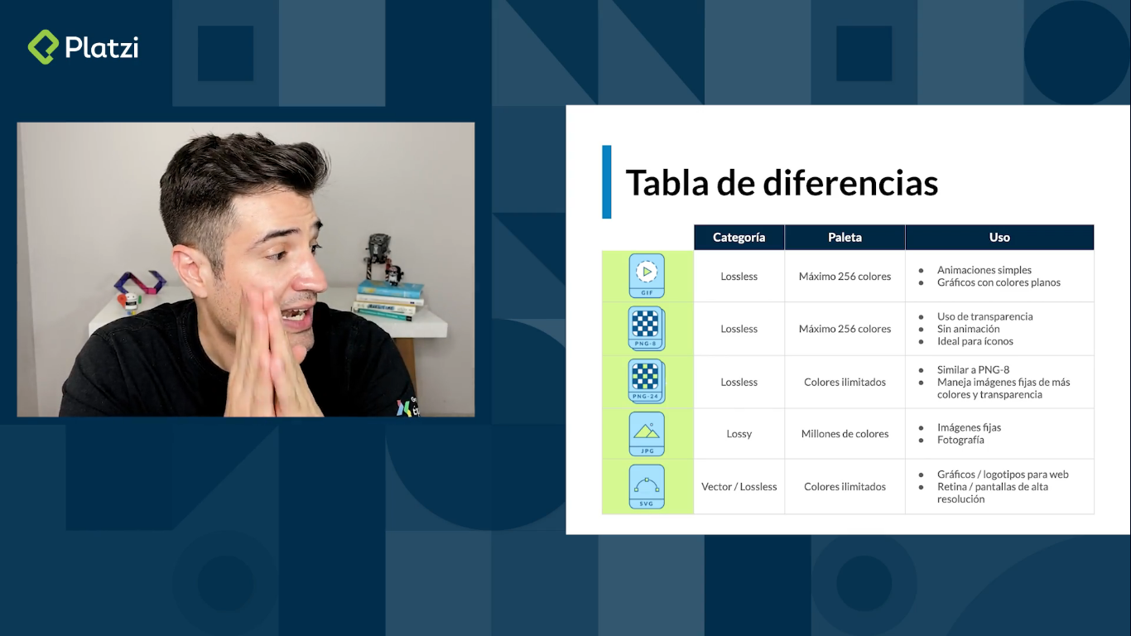

# **Optimización de imágenes**

* Tamaño máximo recomendado para una imagen es de 70kb a 100 kb, no puede pasar más de 1 Mb.

## **Herramientas para optimizar imágenes**

* [**Optimizilla**](https://imagecompressor.com/es/): Comprime el tamaño de una imagen, para hacerla más ligera.
* Las herramientas web para comprimir son muy útiles y rápidas de utilizar, pero ninguna es tan buena como Photoshop para comprimir.

Para optimizar nuestro sitio web con las imágenes o iframes, es colocando en la etiqueta **img** el atributo **loading** con el valor **lazy**.

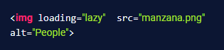

El atributo **loading** permite al navegador retrasar la carga de **image** y de **iframes** que están fuera de pantalla, hasta que el usuario haga scroll cerca de ellas.

Este atributo soporta 3 valores:

* **lazy**: Retrasa la carga de la imagen hasta que el usuario alcanza con el scroll una distancia calculada desde el viewport.
* **eager**: Carga la imagen inmediatamente, sin importar donde está situada o colocada en la pantalla. En resumen, no hace lazy-loading.
* **auto**: Implementa el comportamiento por defecto del navegador para la carga de las imágenes. En resumen, poner auto es lo mismo que no poner el atributo loading.

# **Etiqueta video**

La etiqueta **<video>**, tiene algunos atributos como:

* **controls**: Agrega al video los controles necesarios para reproducir, pausar y adelantar.
* **preload**
  + **preload**= “auto”: Hace que el navegador descargue el video, en el momento en el que se acceda a la página.
  + **preload**="metadata": Carga previa de los metadatos.
  + **preload**="none": No existe carga de vídeo previa.

La etiqueta **<source>**, se puede colocar dentro de una etiqueta **<video>** varias veces, para especificar diferentes rutas. Esto para asegurar que cualquier navegador pueda mostrar el video.

# **Etiqueta form e input**

Los **inputs** siempre deben ir dentro de **labels** y estos a su vez de **form** para que tenga relevancia semántica.

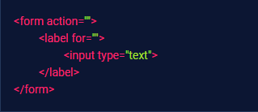

**Input Texto**

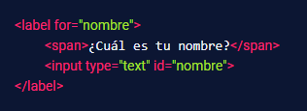

**Input Fecha**

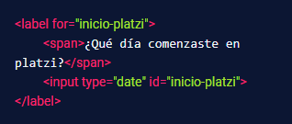

**Input Hora**

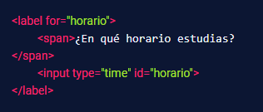

* **Name**: El atributo **name** se usa para identificar a ese **input** en un servidor.
* **Id**: Se usa para identificar este valor del **input** en cuestión para luego ser tratado por **Javascript** o **CSS**.

# **Input type submit vs. Button tag**

* **input type submit**: Lo utilizaremos solo en los formularios.
* **button**: Lo utilizaremos en cualquier otro tipo de botón dentro de nuestro proyecto.

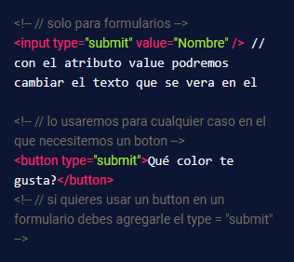

# **¿Qué es CSS?**

**C**ascading **S**tyle **S**heet (css) es la herramienta con la que le damos estilo a nuestra página ya sea color, tamaño, espacios, lugares de posición y más.

**HTML**

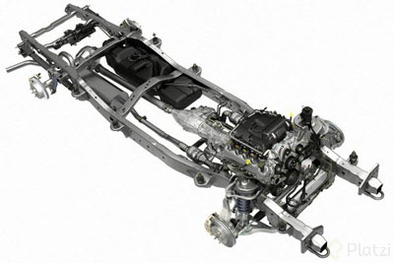

**CSS**



# **Pseudo clases y pseudo elementos**

## **Cómo nombrar las clases**

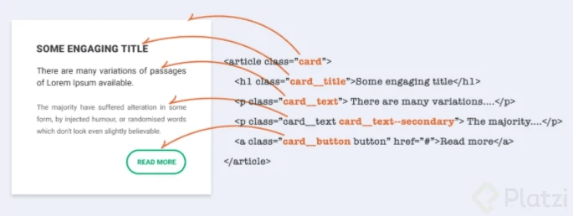Metodología **BEM** cómo nombrar correctamente las clases.

Solo usa clases. Las nombra siguiendo el siguiente patrón: **BLOQUE**__**ELEMENTO**-**MODIFICADOR** (son 2 guiones, se usa 1 guion para separar palabras).

* **Bloque**: Sección que puede funcionar por sí sola.
* **Elemento**: Forma una de las partes del bloque.
* **Modificador**: Variaciones de un mismo bloque/elemento.

## **Crear estilos a etiquetas dentro de clases**

Si tienes etiquetas dentro de la etiqueta a la que le estás aplicando estilos y le pones una clase, puedes aplicar estilos únicamente a las etiquetas dentro de esa clase de la siguiente manera:



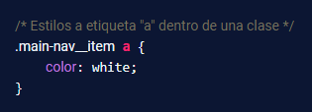

* Usa **background-color** para ver las cajas de los elementos.

## **Pseudo clases**

Define el estilo de un estado especial de un elemento.

Agregar al final de la clase

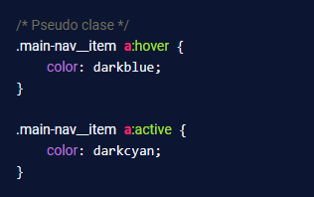

[Lista de Pseudo clases](https://developer.mozilla.org/es/docs/Web/CSS/Pseudo-classes)

Define el estilo de una parte específica de un elemento.

Agregar al final de la clase 

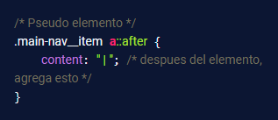

## **Pseudo elementos**

[Lista de Pseudo Elementos](https://developer.mozilla.org/es/docs/Web/CSS/Pseudo-elements)

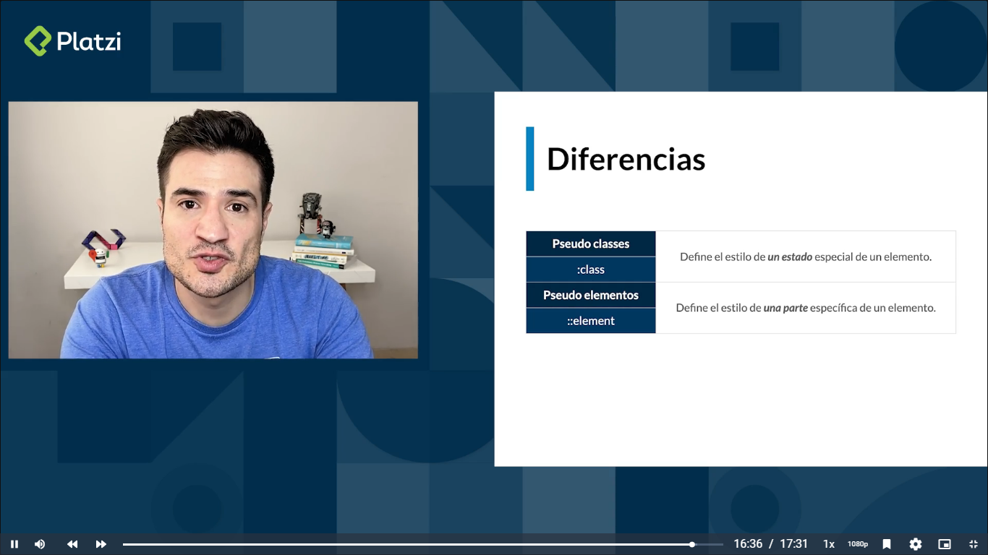

# **Anatomía de una regla de CSS**

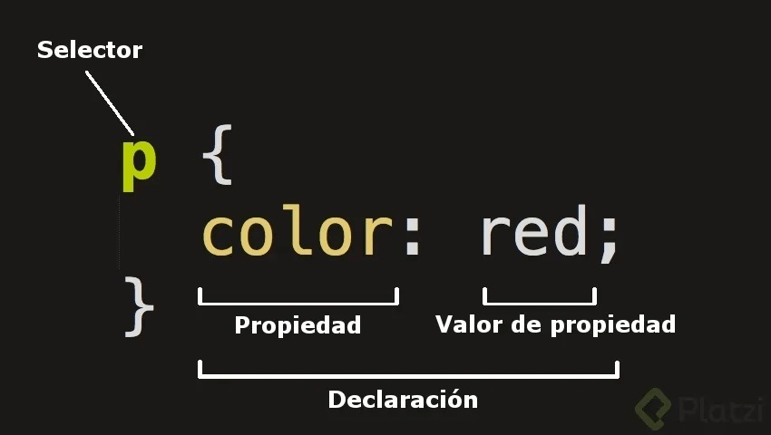

# **Modelo de caja**

En la web los elementos se piensan en forma de **rectángulos**. A esto se le conoce como **Modelo de caja**.

Las cajas tienen parámetros que podemos editar en nuestro CSS.

* **margin**: Es el espacio que hay del borde de la caja **hacia afuera**. Visualmente, permite separar a la caja de elementos externos.
* **padding**: Es el espacio que hay del borde de la caja **hacia adentro**. Visualmente, permite separar a la caja de elementos internos.
* **border**: Es el borde de la caja. **Por defecto**, a partir de ahí medimos las distancias de nuestra caja con elementos internos o externos.

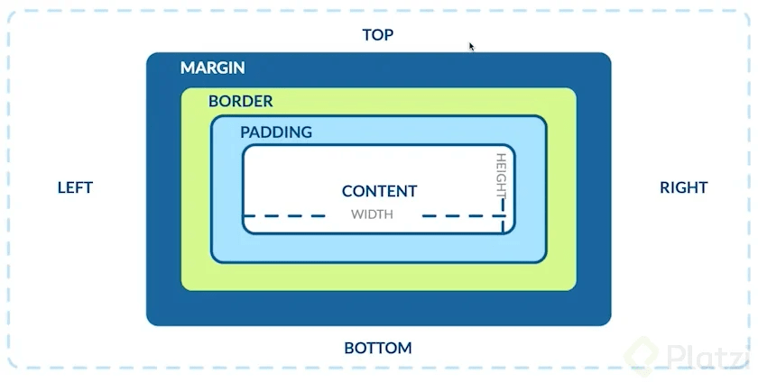

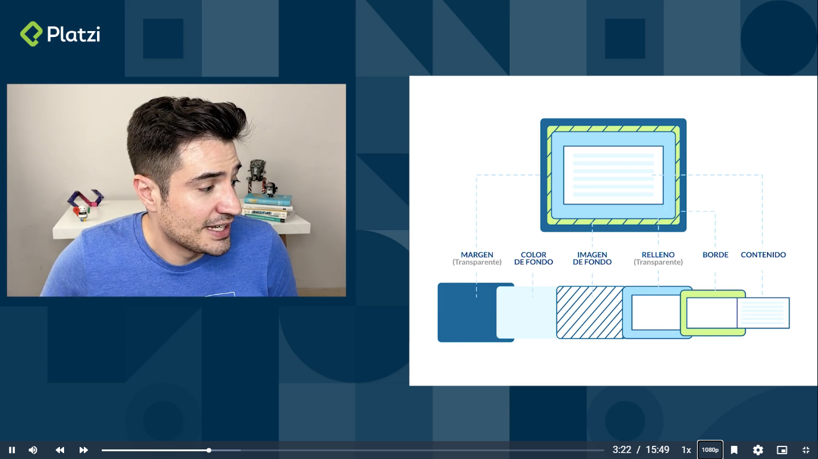

Pensándolo como **una casa**:

* El **margin** es el jardín o la acera que te aleja de las otras casas.
* El **border** son tus paredes.
* El **padding** es el espacio que tienen tus paredes con tus muebles.
* El **content** son tus muebles.

Para asignar un margin u padding se sigue las manecillas de un reloj.

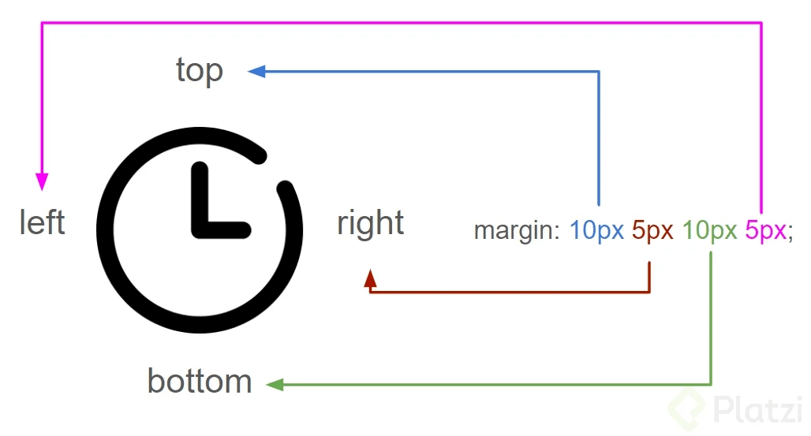

Existe una manera de resetear los estilos por defecto que vienen en el navegador y es el siguiente.

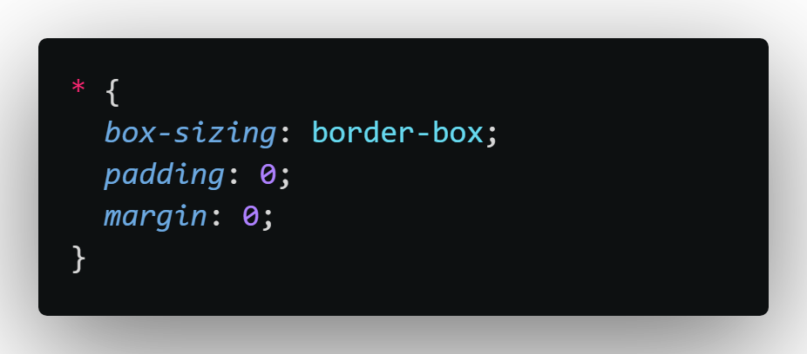

La propiedad **box-sizing: border-box** hace que el navegador calcule automáticamente el tamaño del elemento (**content**) sin sumar los valores de **padding** y **border** en caso de que especifiquemos el **width** y **height** del contenido. Esto es para que no se salga del navegador (así de esta forma evitamos el scroll.)

Sí se le agrega **margin**, este **generará un excedente**, no lo va a recalcular automáticamente el navegador, sólo calculará el **padding** y el **border**.

Es de buena práctica **agregar siempre** en las hojas de estilos como **primeras líneas** esta declaración así te despreocupas de futuros problemas que puedas tener.

# **Herencia**

Herencia y sus valores:

* **inherit**: A la propiedad que se la apliquemos debe de heredar los valores de su elemento padre. Podemos decir que la palabra Inherit significa “**Usa el valor de mi padre**”, si el elemento padre no tiene definido dicho valor el navegador seguirá el DOM hasta que encuentre un elemento superior que lo contenga, y en última instancia de no tenerlo ningún elemento superior se aplicará el valor por defecto.
* **initial**: Este valor pertenece a la especificación CSS3 y cuando aplicamos a una propiedad el valor initial estamos dando el valor inicial y predefinido por el navegador en cuestión.
* **unset**: Este valor unset es una combinación entre **inherit** y **initial**, cuando utilizamos este valor en una propiedad esta tratará de heredar el valor de su elemento padre si este está disponible, de no ser así este valor colocará el valor de la propiedad en su valor inicial, como si usáramos inherit e initial juntos.

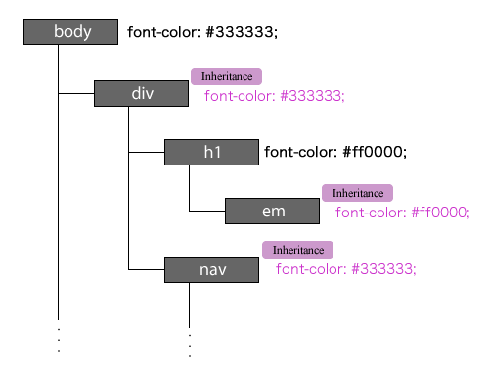



# **Especificidad en selectores**

**¿Cómo se controla el orden al declarar CSS?**

1. Importancia.
2. Especificidad.
3. Orden en las fuentes.

La **importancia** es uno de los conceptos más importantes.

Si dos o más declaraciones tienen la misma **importancia** entonces la **especificidad** nos va a decir que regla se va a aplicar. Pero si dos reglas tienen la **misma especificidad** es el **orden** quien va a decidir el resultado final.

**Importancia**

1. Lo primero que carga el navegador es la hoja de estilo de agente de usuario, es decir, los estilos del navegador que tiene por defecto.
2. Lo segundo que carga son las declaraciones normales en hojas de estilos de autor, es decir, los archivos .css que escriben los developers.
3. Y por ultimo carga las declaraciones importantes en hojas de estilos de autor, es decir, los **!important**.

Hay que evitar los **!Important**. Son muy malas practicas porque nos van a sobrescribir nuestros estilos.

**Especificidad**

De derecha a izquierda, donde derecha es **menos** **importante** e izquierda es **más** **importante** para el navegador.

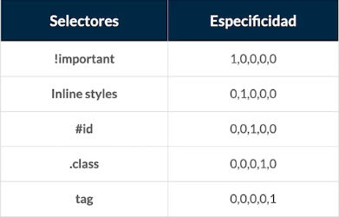

La forma para calcular la especificidad de un selector se hace con la siguiente formula.

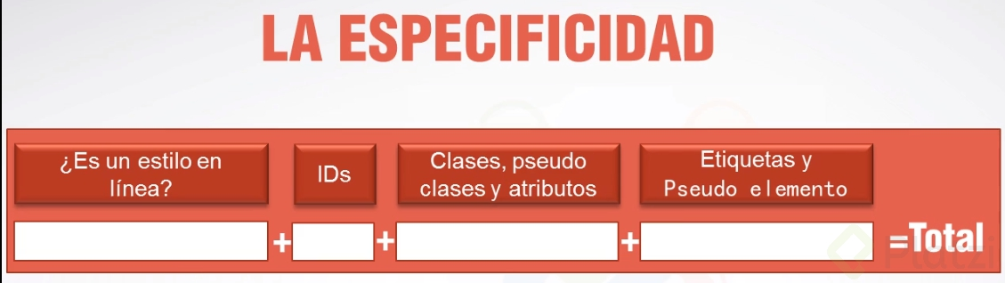

Se juntan todos los bloques obtenidos, a **mayor** número **mayor** **especificidad**, y será tomado en cuente la regla con mayor especificidad.

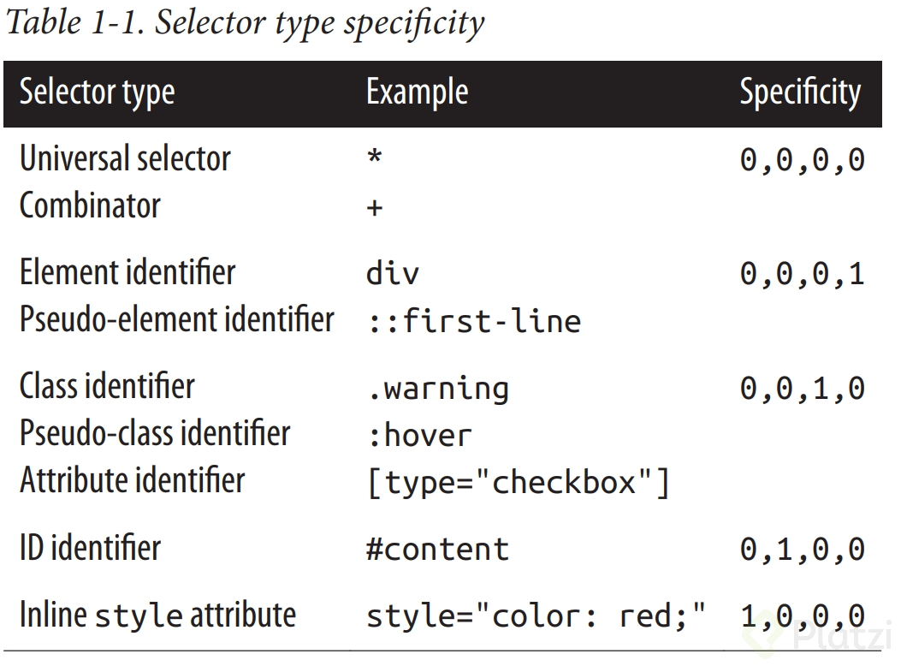

**Reglas de cascada**

El navegador tiene un algoritmo que se llama **cascade** el cual se encarga de aplicar los estilos.

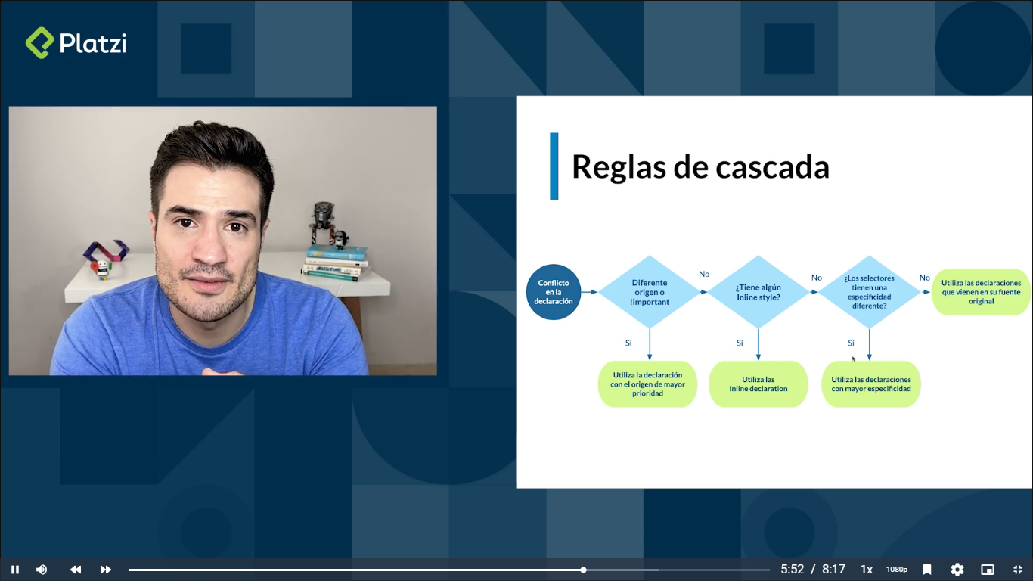

**Orden de las fuentes**

Es el orden donde mandamos a llamar los estilos.

CSS lee el documento .css desde arriba hacia abajo, es como una cascada, el agua viene de arriba y termina abajo. Los estilos que **siempre** se van aplicar van a ser los estilos que estén **abajo**.

Por ej, si mandamos a llamar una **clase** o un **id** en las primeras líneas y después mandamos a llamar la **misma clase** o **id** con cosas que no son tan importantes **abajo** **del documento**, **siempre** se van aplicar esos últimos estilos y eso puede rescribir los estilos que teníamos arriba.

**Recuerda**

Si no se cargan los estilos que tu deseas es porque hay otro(s) selector(es) con mayor importancia que el tuyo.

# **Lista de malas practicas**

* Utilizar tanto id en CSS.
* Utilizar el **!important**
* Utilizar la etiqueta **<style>** dentro del archivo html.
* Utilizar el atributo **style** dentro de las etiquetas html.
* Utilizar **div** para contener todo ignorando los header, nav, section, article, etc.
* No utilizar la etiqueta **<form>** para hacer formularios.
* Utilizar las etiquetas **<select>** y **<option>** para hacer selectores o menús desplegables.
* No nombrar el primer archivo html del proyecto como **index.html**
* No tener archivos **.css** para cada pantalla de un proyecto.
* Tener todo el css junto en un solo archivo.
* No ponerle el atributo alt a una imagen.
* Poner imágenes dentro de **<div>** en vez de **<figure>**
* Utilizar textos solo en mayúscula en HTML, en vez de utilizar el atributo de CSS, **text-transform**, con el valor uppercase. Ya que al hacer esto pareciera que estuvieras gritando.
* Poner videos que se reproduzcan solos.
* No optimizar las imágenes.
* No tener cuidado de cuál es el formato ideal para las imágenes y su respectivo peso.
* No tener cuidado con la respectiva semántica de HTML, y con la sintaxis adecuada para CSS.
* No cerrar las etiquetas que se cierran en sí mismas como <br/>
* No comentar partes esenciales de tu código.
* No poner la etiqueta **<meta name=”robots” content=”index,follow”>** en tu proyecto para que los navegadores los puedan ubicar mejor.
* No usar la etiqueta **<meta name=”viewpor” content=”width=device-width, initial-scale=1.0”>** para hacer tu proyecto responsive.
* No poner el atributo **autocomplete=”valor”** en los campos de tu formulario para hacerle la vida más fácil al usuario.
* No usar el atributo required en los campos obligatorios de tu formulario como una primera capa de seguridad.

# **Combinadores: Adjacent Siblings (combinators)**

Nos permiten combinar multiples selectores y crear una mayor especificidad.



* **Hermano adyacente o cercano**: Aplica estilos a la etiqueta cercana, por ej: **h2 + p {color: red;}** esa regla indica que se le debe aplicar el color rojo a todas las etiquetas **<p>** que estén cerca de la etiqueta **<h2>**
* **Hermano general**: Modifica a todas las etiquetas que tengan como hermano general una etiqueta, por ej: **h2 ~ p {color: red;}** esta regla indica que modificará todas las etiquetas **<p>** que tengan como hermano general a **<h2>**.

Aplica el estilo siempre y cuando existan a la misma línea como hermanos esa etiqueta que estamos modificando.

* **Hijos**: Aplica estilos a los hijos directos de una etiqueta, por ej: **div > p {color: red;}** la regla anterior especifica que se le agregue el color rojo a la etiqueta **<p>** que sea hija directa de **<h2>**.
* **Descendiente**: Aplica estilos a todas las etiquetas que estén dentro de otra, por ej: **div p {color: red;}** la regla anterior especifica que se les agregue el color rojo a todas las etiquetas **<p>** que estén dentro de **<div>**

# **Medidas**

Las medidas se dividen en dos, **Absolutas** y **Relativas**.

* 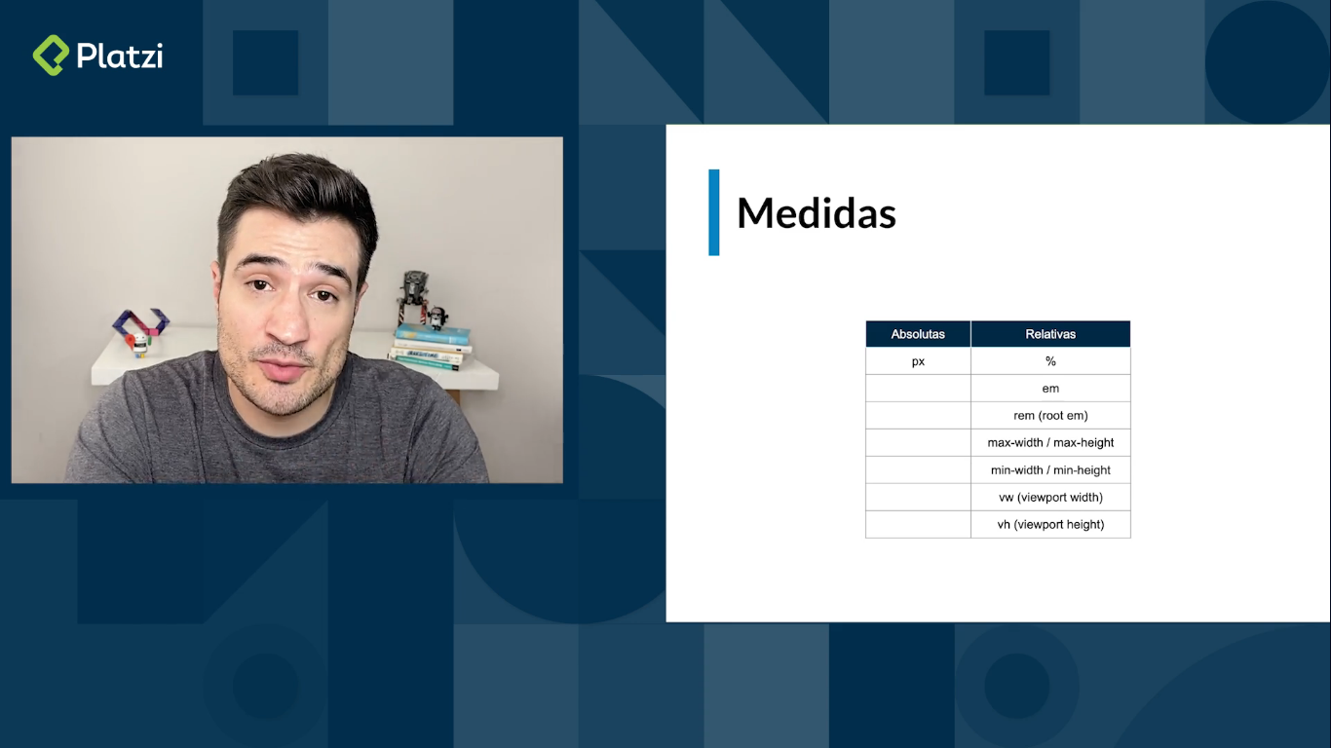**Absolutas**: El valor de este no cambia y siempre será el mismo, aunque la página cambie su tamaño, las medidas son:
  + **mm** = milímetros.
  + **cm** = centímetros.
  + **in** = pulgada.
  + **pc** = picas.
  + **px** = pixel.
* **Relativas**: Estas medidas heredan el tamaño o se basan en algún tamaño que se allá seleccionado y el valor ira cambiando según si la página cambia de tamaño, las medidas son:
  + **%** = Porcentaje.
  + **em** = Element.
  + **rem** = Root Element.

# **Medidas EM**

Es un acrónimo de **elemento** y lo que hace es tomar el tamaño de fuente que tenga el padre directo, por ejemplo.

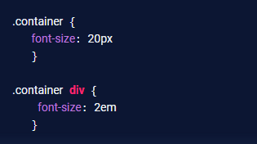

**em** no es una de las mejores medidas para utilizar ya que puede traer como consecuencia algunos problemas.

# **Medidas REM**

Funciona igual que el **em**, con la diferencia que **es relativo al valor de la fuente del elemento <html>**, es decir, **siempre** hace referencia a la etiqueta **<html>**, y no tiene en cuenta el valor heredado o del elemento que lo contiene.

Por defecto el html viene con un tamaño de fuente de **16px** así que siempre **1 rem = 16px**

Si queremos aplicar **rem** de una forma más sencilla para no tener que hacer tantos cálculos asemos lo siguiente. Vamos a reescribir en css nuestro html.

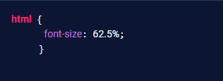

Esto lo que hará es darle a él **html** un valor de **10px** ya que **16px - 62.5% = 10px**

Ahora si, por ejemplo, a una etiqueta le asignamos **2rem** este hará referencia a **20px**, o si le damos un valor de **1.5rem** su valor será de **15px**.

# **Max/Min width**

* **min-width**: Se usa para determinar la anchura mínima de un elemento. Previene que la propiedad **width** pueda ser inferior que min-width. Aplicable a:
  + Elementos de tipo **bloque**.
  + Porcentajes, se refieren a la anchura del bloque contenedor.

**Casi siempre el width base va a ser en porcentaje**.

* **max-width**: Define el **ancho máximo** que un **elemento** puede tener, max-width cambia el tamaño del elemento si el valor de width es mayor que el de max-width.
* **min-height**: Se utiliza para definir la **altura mínima** de un **elemento** dado. Impide que el valor de la propiedad **height** llegue a ser más pequeña que la especificada en la altura mínima (min-height). Se refiere a la **altura del bloque contenedor**. Esto evita el **Overflow** del contenedor.
* **max-height**: Se utiliza para definir la altura máxima de un elemento dado. Impide que el valor de la altura pueda llegar a ser más grande que la de max-height.
  + **Porcentajes**: Se refiere a la altura del bloque contenedor.

# **Position**

Valores de position son:

* **Static**: Posición por **defecto** de los elementos, conservan la posición y espacio de donde son colocados (estáticos). No se puede usar top, right, bottom y left en esta posición.
* **Absolute**: Permanecen en la posición de donde fueron colocados, pero pierden su espacio físico (se sobreponen a los elementos que ocupan dicho espacio), se los puede posicionar mediante las propiedades top, right, bottom y left.
* **Importante**: Al aplicar las propiedades top, right, bottom y left se tomará de referencia al contenedor más cercano con posición relativa.
* **Relative**: Conservan su posición original y espacio físico, pero se los puede posicionar mediante las propiedades top, right, bottom y left sin perder dicho espacio físico.
* **Fixed**: Pierden su espacio físico y permanecen de forma fija (siguen el scroll, se colocan al lado izquierdo del viewport), se los puede posicionar mediante las propiedades de top, right, bottom y left.
* **Sticky**: Conservan su espacio físico, pero cuando el scroll los alcanza lo siguen (sin perder dicho espacio físico), es muy usado para barras de navegación y se lo puede posicionar con las propiedades top, right, bottom y left.

# **Display**

## **block**

Los elementos **block** ocupan el 100% del espacio disponible, aunque sus contenidos no ocupen todo el sitio.

* Puede usar **margin** y **padding** en las 4 posiciones, es decir, **top**, **bottom**, **left** y **right**.
* Pueden manipular el **width** y un **height**.

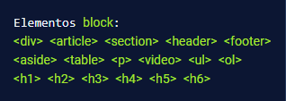

## **inline**

Los elementos **inline** sólo ocupan el espacio necesario para mostrar sus contenidos.

* No pueden utilizar el **padding** y el **margin** en **top** y **bottom**, pero si en **left** y **right**.
* Tampoco se le puede dar un **width** y un **height**.

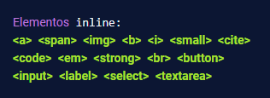

## **inline-block**

Los elementos **inline-block** conservan las propiedades más importantes de los elementos **inline** y **block**. Es decir, pueden:

* Implementar el **padding** y **margin** en **top**, **bottom**, **left** y **right**.
* Implementar el **width** y **height**.
* El **content** es el mismo tamaño que el elemento.

# **Display Flex**

Flex **es un tipo de** **display** que permite que el contenedor padre sea flexible a los cambios que puedan tener los elementos hijos en su alineación.

Una vez tengamos el elemento padre con display flex tenemos otras propiedades que podremos usar para nuestro beneficio.

* **flex-direction**: Te permite elegir la alineación de los elementos hijos sea en vertical (**column**) u horizontal (**row**), esta alineación viene por defecto.
* **justify-content**: Esta propiedad nos permite alinear el contenido de forma **horizontal**.
  + Valores:
    - **flex-start**: Alinear items del flex desde el comienzo.
    - **flex-end**: Alinear items desde el final.
    - **center**: Alinear items en el centro del contenedor.
    - **space-between**: Distribuir items uniformemente, el primer items al **inicio**, el último al **final**.
    - **space-around**: Distribuir items uniformemente, estos tienen el mismo espacio a su alrededor.
    - **space-evenly**: Distribuye uniformemente el espacio entre los items y su alrededor.
* **align-items**: Sirve para alinear los elementos hijos de forma **vertical**.
  + Valores:
    - **flex-start**: Se alinean desde arriba.
    - **flex-end**: Se alinean desde abajo.
    - **center**: Alinea los item al centro del eje y del contenedor.
    - **stretch**: Estira el alto de los elementos hijos al 100% del alto del elemento padre.
    - **baseline**: Nos permite alinear todos los textos para que tengan la misma línea base.
* **flex-wrap**: Permite que un elemento cuyo tamaño sea mayor al de la página haga un salto de línea sin salirse del contenedor, pues este se agranda.
* **order**: Especifica el orden utilizado para disponer los elementos en su contenedor flexible. Los elementos estarán dispuestos en orden ascendente según el valor de order.
* **flex-grow**: Especifica qué cantidad del espacio restante dentro del contenedor flexible, debería ocupar el ítem en cuestión según su dirección principal, esta última determinada por flex-direction.
* **flex-basis**: Especifica el tamaño inicial de un elemento flexible.



En flexbox tenemos lo que se llama **main axis** (eje principal) y **cross axis** (eje secundario) los elementos se mueven **siempre** en el **main axis** que por defecto es de forma **horizontal** porque está el **flex-direction: row,** pero nosotros podemos cambiar que ya no este de forma horizontal con **flex-direction: column**, así el **main axis** esta de forma **vertical** y el **cross axis** de forma **horizontal**.

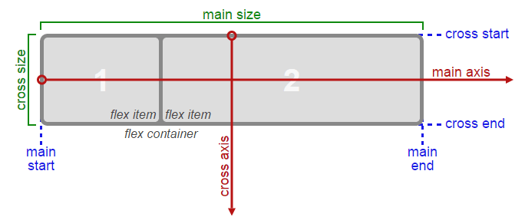

# **Variables en CSS**

Nos sirven para guardar valores que reiteradamente ocuparemos en el desarrollo de nuestro proyecto. Tienen más utilidad en proyectos grandes.

Una variable se declara dentro de la pseudoclase **:root** ya que serán variables globales accesible en todo el documento.

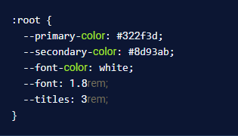

La pseudoclase **:root** hace referencia al elemento raíz del documento, o lo que es lo mismo, al elemento **<html>**. La diferencia de utilizar **html** o **:root** como selector es que este último tiene algo más de **especificidad CSS**. Mientras que html tiene **001**, :root tendría **010**.

Las denominadas **variables CSS** realmente **no son variables**, sino que solemos denominarlas así por su parecido con la programación y porque es más fácil comprender rápidamente lo que son, pero tienen sus diferencias. La forma oficial de llamarlas es **custom properties** (propiedades personalizadas).

Al colocar una variable en **:root** estamos definiendo que la **custom property** estará definida para el ámbito de esa etiqueta <html> (o cualquier elemento hijo), es decir, a todo el documento.

## **Utilizar una variable CSS**

A la hora de utilizar una custom property, hay que utilizarla dentro de la expresión **var()**

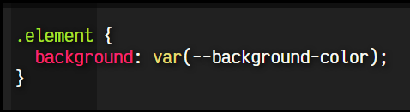

Es muy recomendable que la expresión **var()** tenga dos parámetros. El **primero**, la **custom property** en cuestión, el **segundo**, el **valor por defecto** en el caso de que esa propiedad **no esté definida** en el ámbito actual.

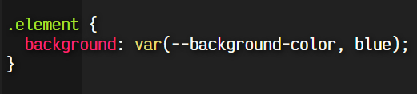

En este caso, el elemento con clase **element** tendrá siempre el color de fondo negro (que se encuentra dentro de la variable **--background-color**), pero podría adoptar el color azul (blue) si la custom property no se hubiera declarado.

## **Ámbito de las custom properties**

En el siguiente ejemplo, tenemos tres elementos con clase **child**, los dos primeros dentro de **parent** y el tercero fuera.

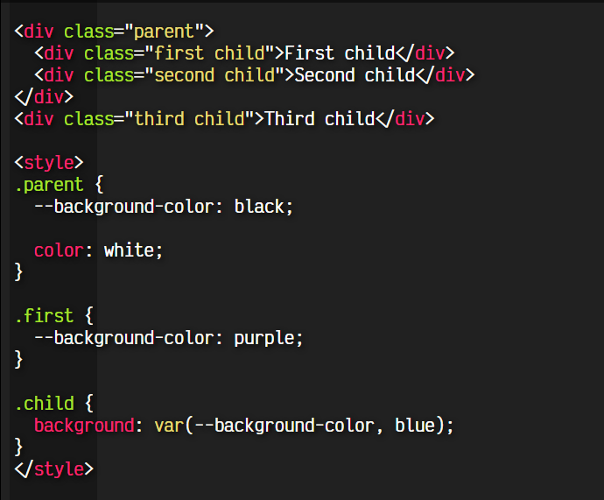

Estamos definiendo la variable --background-color en diferentes ámbitos.

* Los dos primeros elementos **.child** tomarán color **negro**, ya que se le aplica a **.parent** (e hijos).
* El primer elemento **.child** se sobrescribe con color **púrpura**, ya que se le aplica a **.first**.
* El tercer elemento **no tendrá ninguna variable definida**, por lo que tomará color **azul**.

Esto nos permite mucha flexibilidad y potencia a la hora de utilizar custom properties en CSS, ya que son tremendamente útiles y versátiles, permitiéndonos utilizar incluso la cascada de CSS a nuestro favor.

Las custom properties tienen un buen soporte en navegadores en la actualidad, a **excepción**, como siempre, de **Internet Explorer**.

# **Web fonts**

Son grupos familiares de fuentes, los navegadores web poseen fuentes predeterminadas y dependiendo del mismo cada uno de ellos posee estilos diferentes.

## **Algunas Generic Families**

* **serif**: Son un tipo de fuente de estilo formal o clásico como Times New Roman.
* **sans-serif**: No tienen acabado en las puntas, como: Verdana.
* **cursive**: Son las que tienen estilo cursivo.
* **monospace**: Son tipos de fuentes con espaciado entre las letras, como: Roboto mono.

## **¿Como puedo saber qué tipo de fuente tengo instaladas en mi navegador?**

Menú>Configuración>Diseño>Personalizar Fuentes>Fuente Serif/Fuente Sans-serif

## **¿Como puedo importar tipos de fuentes a mi proyecto?**

* Ir a Google Fonts.
* Seleccionar la fuente.
* Seleccionar Estilo de fuente.
* Agregar al proyecto, se considera buena práctica agregar las fuentes utilizando la etiqueta <link>, ya que la fuente cambia la fuente una vez que se haya cargado la página.

## **Buenas Prácticas**

* Cargar una sola fuente.
* **Nunca** hacer un **import** de las fuentes en nuestra hoja de estilos, porque esto nos pegan el performance (la velocidad a la que las páginas web se descargan y se muestran en el navegador web del usuario.)
* Importarlas siempre en la etiqueta del **head**.

# **Responsive design: media queries**

## **¿Qué es Responsive Design?**

Son todas esas técnicas que usamos para adaptar nuestras aplicaciones web a la mayor cantidad de pantallas.

## **Patrones en Responsive Design**

* Mostly Fluid (Colocación de columnas)
* Layout shifter.
* Tiny tweaks.
* Off canvas.

## **Conceptos nuevos**

* **Viewport**: Es el área visible del navegador.
* **Portrait**: Vertical.
* **Landscape**: Horizontal.
* **Mobile first**: Empezar un websit desde la menor resolución soportada.
* **Deskto first**: Empezar un websit desde la mayor resolución soportada.

## **¿Cuál es mejor?**

* Mobile First.

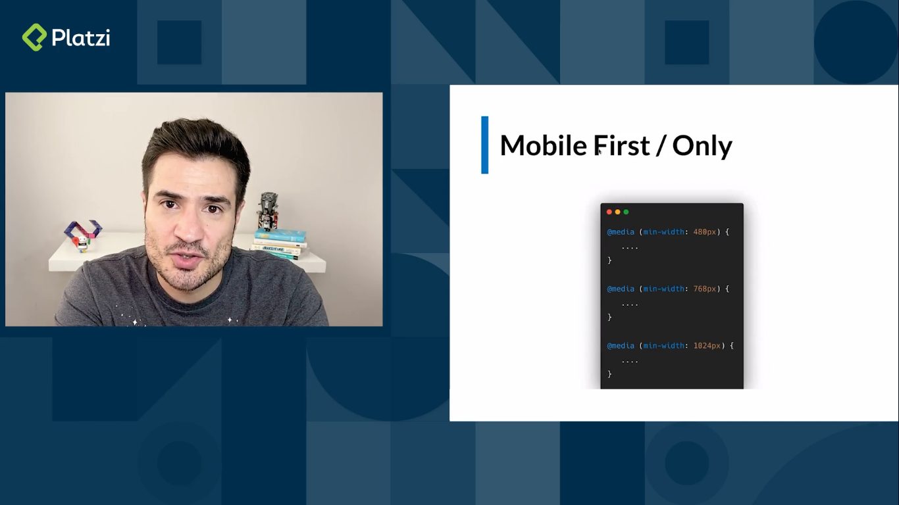Se debe optimizar para todos los dispositivos. Hay tiene que tener en claro un par de conceptos:

* **Break points**: Cuando la pantalla sea de cierto tamaño, se generará un cambio para reposicionar o redimensionar los contenedores.
* **Media Queries**: Son condicionales. No es la mejor práctica, pero aplicándolo al CSS: **@media (min-width: #;) {"código que se aplicará"}** y se aplican para cada tamaño de dispositivo. El pixelaje dado será el break point.

Lo más importante es diseñar para móvil. Por lo que se debe diseñar con **mobile first**. Es decir:

1. Diseñar para celular.
2. Luego un break point para tablet.
3. Finalmente, un break point para PC.

Para aplicar **media queries** con buenas prácticas, hay que hacerlo en el **header**. Porque así solo se descarga el código necesario según el dispositivo, mientras que en CSS se descarga todo sin importar nada.

Sí se hace desde la hoja de estilos, es buena práctica hacer abajo, **siempre**, nunca pueden ir arriba, deben ir abajo para poder marcar donde existen los breack point y cuales son los cambios por cada breack point. Esto nos ayudará cuando trabajamos en equipos grandes con otros desarrolladores para que cada uno sepa donde hay que modificar.

En el tag **link** se colocan los atributos **href**, **rel** y, a partir del segundo archivo, el break point **media="screen and (min-width: #px"**. El **style.css** debe estar hecho para mobile. Luego se pueden crear otros archivos como **tablet.css** o **desktop.css**.

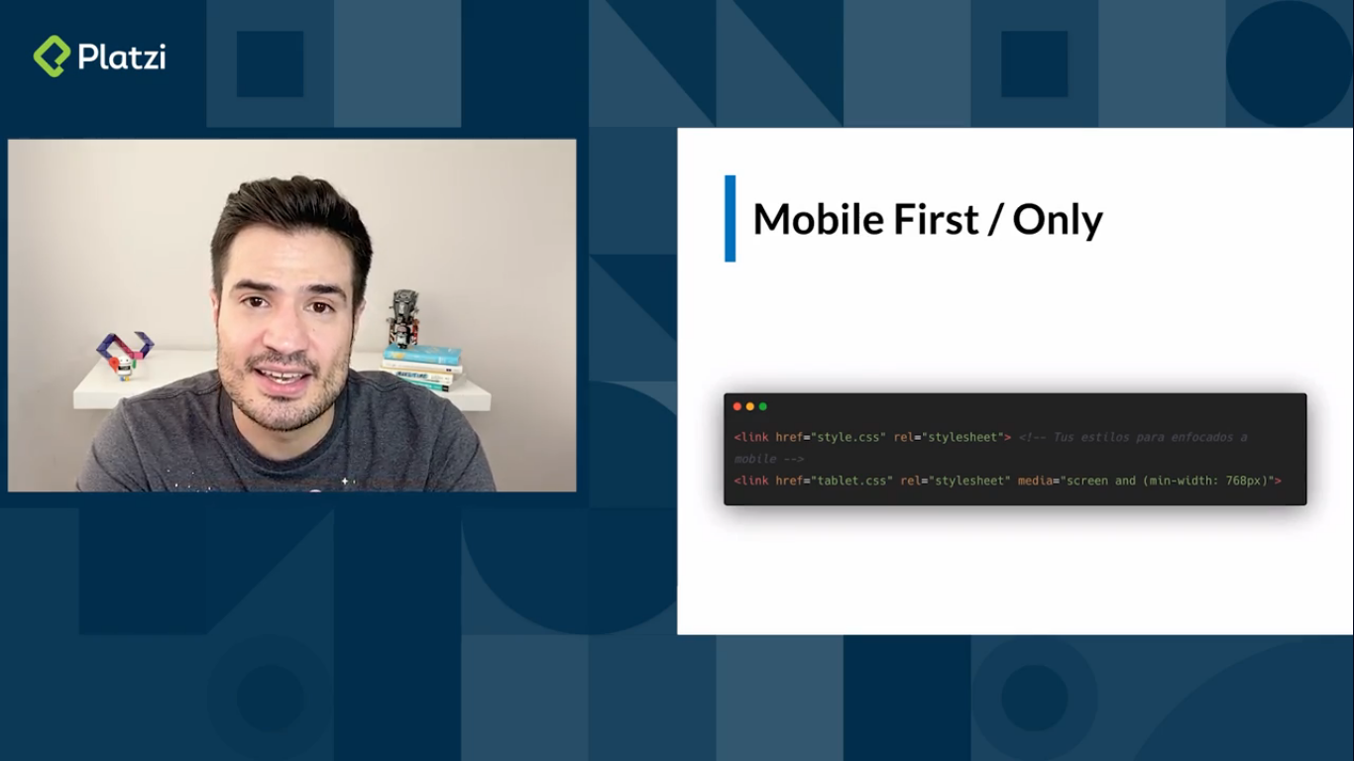

# **Estrategias de responsive: mostly fluid**

* **Mostly Fluid**: Consiste, principalmente, en iniciar con **columnas** y al momento que empieza a crecer, vamos a reacomodar esas columnas dependiendo del diseño que tengamos, por ej, en el caso que sea una tablet, el header ocupe el 100% del ancho, luego podemos partir dos columnas y finalmente 1 sola columna que ocupe el 100% del viewport. Sí se voltea la tablet, podemos reacomodar nuestros contenedores, como se aprecia en la siguiente imagen.

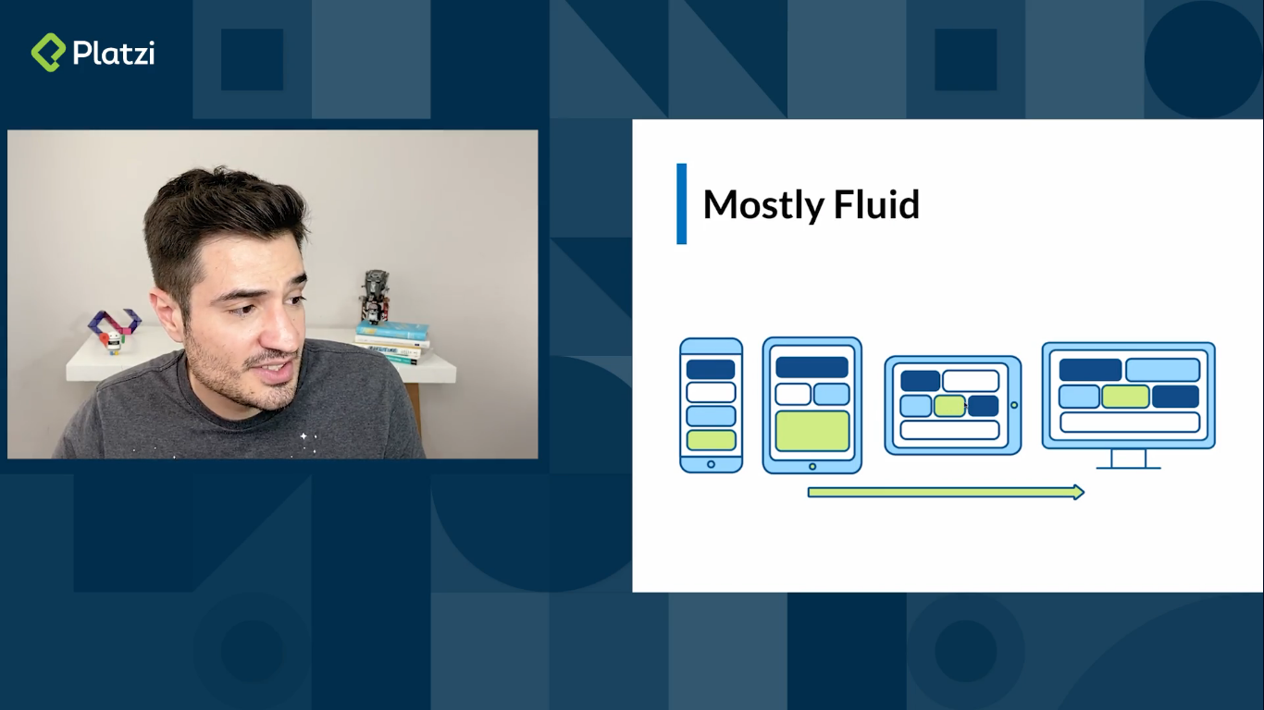

* **Column drop**: De forma inicial tenemos todo de forma **vertical**, pero al momento de empezar a crecer el viewport empiezan a **subir** los contenedores, es decir, el **drop**. Así sucesivamente en cada breack point. La forma que se van a posicionar los contenedores dependerá del Layout que tengamos, pero a medida que valla creciendo, los contenedores se irán subiendo a la línea principal, secundaria o terciaria dependiendo del contenido.

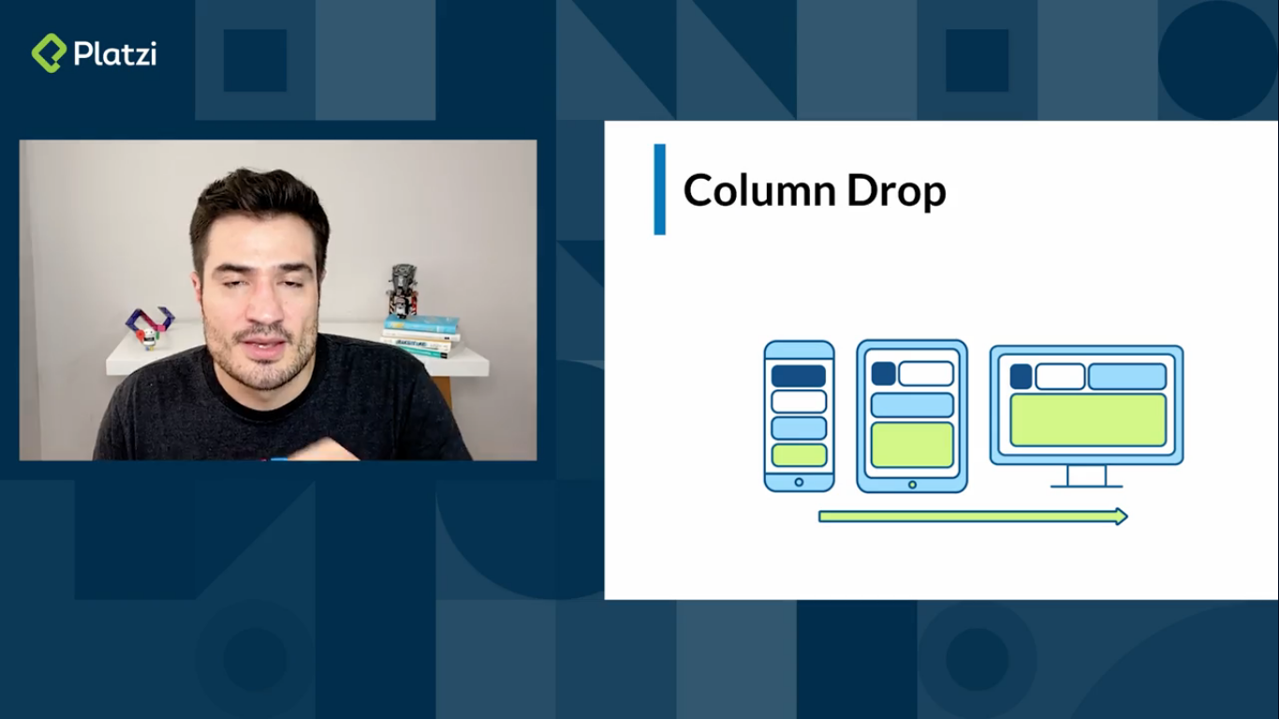

* **Layout shifter**: Es el más adaptable, ya que posee varios puntos de interrupción en diferentes anchos de pantalla. Se inicia con una columna y a medida que va creciendo la pantalla se empiezan acomodar ciertos bloques, tenemos contenedores dentro de contenedores padres que se puede reposicionar para dar un Layout diferente.

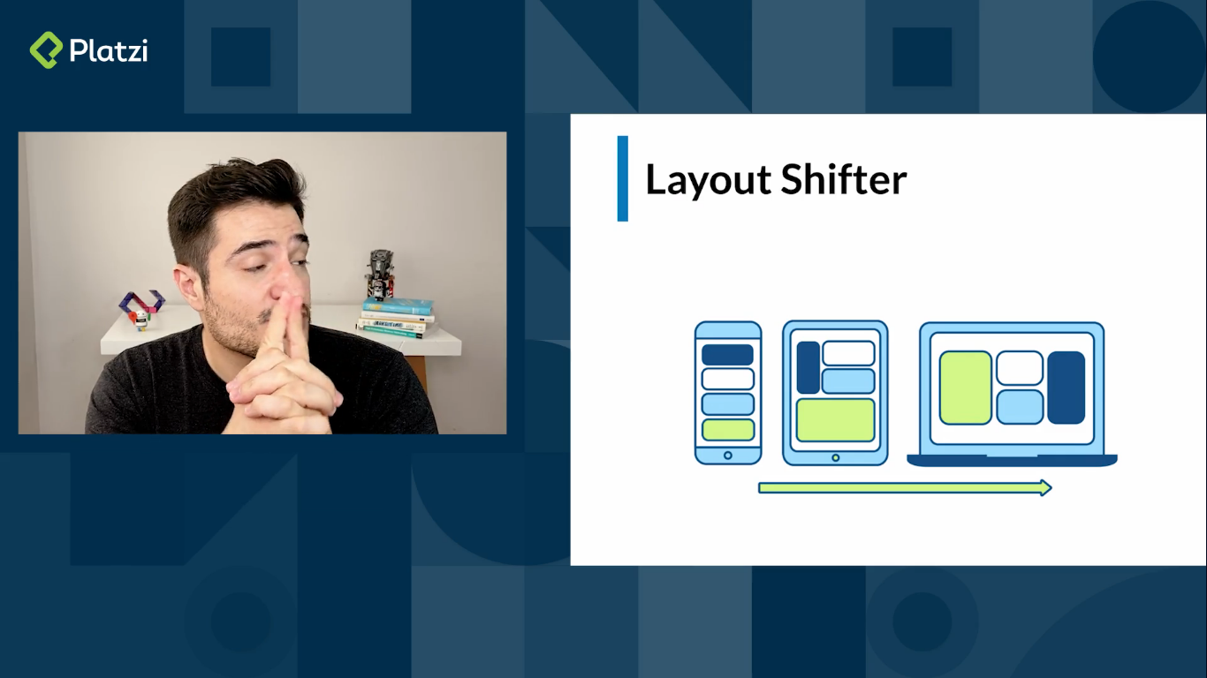

* **Tiny tweaks**: El patrón Tiny tweaks permite realizar pequeños cambios en el diseño, como ajustar el tamaño de la fuente, cambiar el tamaño de las imágenes o desplazar el contenido de maneras muy poco significativas.

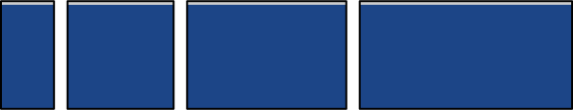

* **Off canvas**: En lugar de apilar contenido verticalmente, el patrón Off canvas coloca contenido menos usado (tal vez menús de navegación o de apps) fuera de la pantalla y solo lo muestra cuando el tamaño de la pantalla es suficientemente grande.

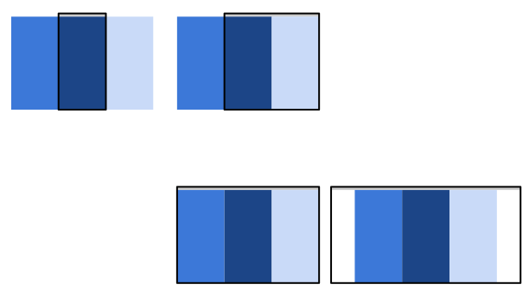

# **Buenas prácticas y ejemplos de responsive**

Separa siempre tus archivos de CSS por breack point.

* mobile.css / style.css
* tablet.css
* desktop.css

Esto nos ayudará a la velocidad de carga de nuestros proyectos.

* En [mydevice](https://www.mydevice.io/) se encuentran las medidas que existen en diferentes dispositivos, ya sea mobile, tablet o desktop.
* No se debe agregar más de 3 o 4 breack point en tus proyectos sino tu código aumentará mucho y eso repercutirá en la velocidad de carga de tu sitio.

# **Imágenes responsive**

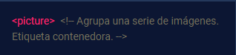

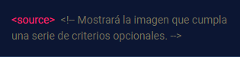

Unas de las ventajas que tiene **<picture>** es que podemos crear **imágenes responsive** que cambien dependiendo de características de la **media queries** (CSS). Por ejemplo, utilicemos **min-width** (tamaño mínimo de ancho de la pantalla) en el siguiente ejemplo:

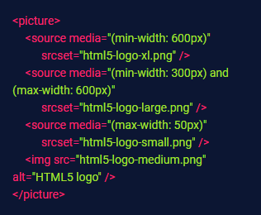

De esta forma, estamos indicándole al navegador que se muestren diferentes imágenes dependiendo de la resolución de pantalla (ancho) del dispositivo.

## **Media queries en CSS**

El orden en como escribimos **media queries** en CSS es de **menor** a **mayor**, siendo la **mayor** la última escrita, esto es porque en CSS las **ultimas líneas** de un **mismo selector** sobrescribirán a las **primeras**, esto es debido a la **especificad** en CSS. Esto es útil sabiendo que trabajamos con mínimos de pantalla **min-width**. En css las **media queries** están orientadas mayormente al diseño.

Por ejemplo, una media query de un **min-witdh** de **800px** arriba (escrita primero), no sobrescribirá a la del **min-width** de **1200px**

## **Media queries en HTML**

El orden de media queries en HTML es de **mayor** a **menor**, porque en HTML el browser renderizara **lo primero que encuentre** y **funcione**. Esto es útil sabiendo que trabajamos con mínimos de pantalla **min-width**. En html las media queries están orientadas mayormente al tamaño de imágenes o figuras.

Por ejemplo, una media query con **min-witdh** de **800px arriba**, sobrescribirá a la del **min-width** de **1200px** de **abajo**.

**Imágenes responsive**

* El **width: 100%;** es **tu mejor amigo**. Es decir, no vas a tener ningún tipo de problema en posición ni dimensión de la imagen porque se va adaptar 100% del tamaño del padre.

# **Semántica**

La semántica está relacionada con las etiquetas contenedoras en HTML5, por ejemplo: **header**, **main**, **sidebar** y **footer**.

Estas agregan información importante para aquellos que tengan problemas con la visualización de la página. Les permite a estos usuarios orientarse en qué sección de la página se encuentran.

* Por eso, es importante utilizar las diferentes etiquetas que HTML5 ofrece para tener la mejor semántica posible y la accesibilidad.

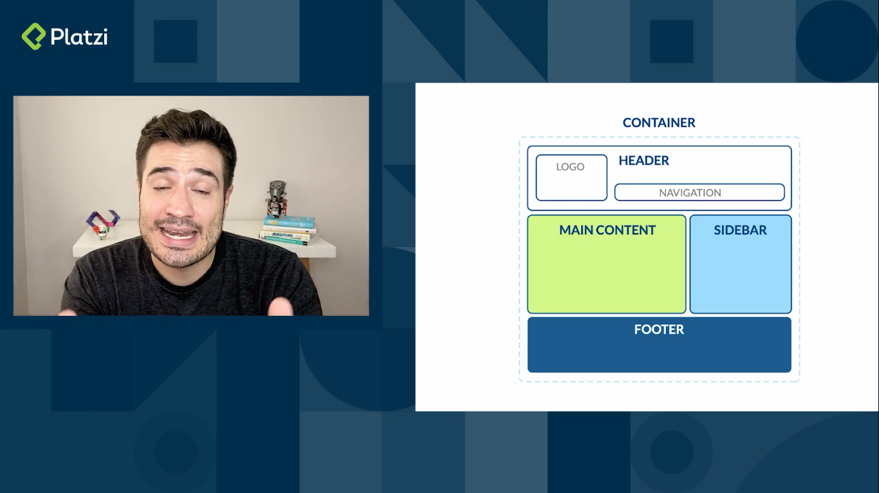

# **Textos**

Se recomienda fuertemente usar **medidas relativas** como **rem**, para poder incrementar el tamaño del texto para personas con visibilidad disminuida. Las opciones de navegador que cambian el tamaño de las fuentes no funcionan cuando las fuentes de html en el texto están en **pixeles (px)**, es decir, los pixeles son **medidas absolutas** y **son muy malas prácticas**.

# **Labels, alt y title**

“**La accesibilidad es un acto de democratización al acceso de productos digitales, es la reivindicación del derecho de una persona con ciertas capacidades diferentes a acceder a las mismas plataformas**.”

* La semántica jugará un papel importante en la lectura de la plataforma por parte de un software.
* Es recomendable en cualquier situación el uso de **medidas relativas** (REM, EM) pues estas modificarán su tamaño en nuestra página cuando un usuario modifique el tamaño de las letras en la configuración de su navegador.
* El uso de **<label>** en los formularios facilita la interacción de las personas y software con ellos. Por ejemplo, al apretar la barra de espacio en un **input** que despliegue un submenú, este se mostrará.
* El atributo **alt** (en las imágenes), facilita que una persona con limitación visual que usa un software para leer la página web pueda escuchar de que se trata la imagen.
* El atributo **title** puede ser usado en las etiquetas **img** y **a** para dar una descripción de sus contenidos al hacer hover.